GMS - 020
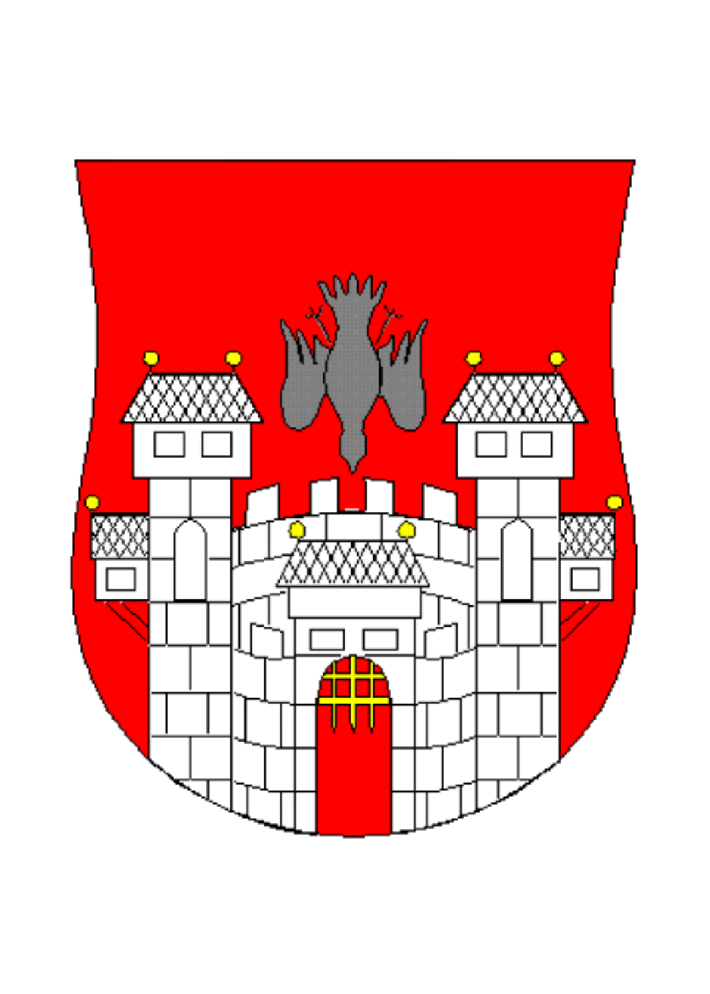
MESTNA OBČINA MARIBOR
ŽUPAN
Ulica heroja Staneta 1, Maribor

Številka: 35005-29/2014
Datum: 05. 12. 2014

ZADEVA: | PREDLOG ZA OBRAVNAVO NA 2. REDNI SEJI MESTNEGA SVETA MESTNE OBČINE MARIBOR
NASLOV: | Obvezna razlaga 5. odstavka 16. člena Odloka o prostorskih ureditvenih pogojih (PUP) za Razvanje (MUV, št. 13/04)
GRADIVO PRIPRAVIL: | Urad za komunalo, promet in prostor  Sektor za urejanje prostora
GRADIVO  PREDLAGA:  POROČEVALKA:  PREDLOG SKLEPA: | župan, dr. Andrej FIŠTRAVEC  mag. Lidija KODRIČ VUK, sekretarka  Mestni svet sprejme obvezno razlago 5. odstavka 16. člena Odloka o prostorskih ureditvenih pogojih (PUP) za Razvanje (MUV, št. 13/04)

ŽUPAN
MESTNE OBČINE MARIBOR

dr. ANDREJ FIŠTRAVEC

PRILOGE:
- predlog obvezne razlage
- obrazložitev

Obr.:0401-22
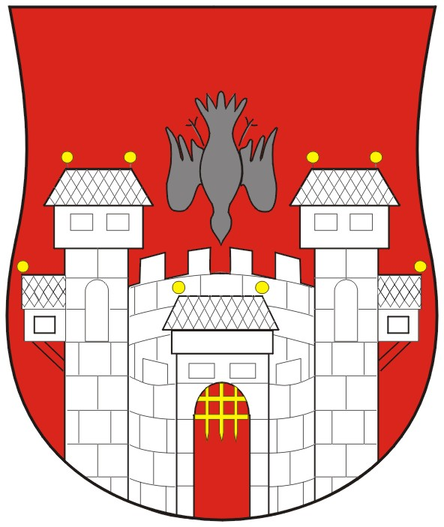

MESTNA OBČINA MARIBOR
MESTNA UPRAVA
Urad za komunalo, promet in prostor
Sektor za urejanje prostora

Naziv gradiva za obravnavo na Mestnem svetu Mestne občine Maribor:

Obvezna razlaga 5. odstavka 16. člena Odloka o prostorskih ureditvenih pogojih (PUP) za Razvanje (MUV, št. 13/04)

Gradivo za obravnavo na seji mestnega sveta pripravil:
Urad za komunalo, promet in prostor,  Sektor za urejanje prostora | mag. Lidija Kodrič Vuk, | ________________________  podpis
Gradivo pregledali:
Urad za komunalo, promet in prostor,  Sektor za urejanje prostora | mag. Lidija Kodrič Vuk, vodja sektorja | ________________________  podpis
Urad za komunalo, promet in  prostor | Vili Eisenhut, direktor | ________________________  podpis

Gradivo prejela služba mestnega sveta | dne: _________________ | _________________________  podpis
Gradivo pregledal direktor MU | dne:_________________ | _________________________  podpis
Gradivo pregledal župan | dne: _________________ | _________________________  podpis

Na podlagi 11. člena Zakona o prostorskem načrtovanju (Ur. l. RS št. 33/2007 in 108/09) in 23. člena Statuta Mestne občine Maribor (MUV, št. 10/11, 8/14) je Mestni svet Mestne občine Maribor na svoji __. seji dne _______________ sprejel

O B V E Z N O R A Z L A G O

5. ODSTAVKA 16. ČLENA ODLOKA O PROSTORSKIH UREDITVENIH POGOJIH (PUP) ZA RAZVANJE (MUV, št. 13/04)

I.

Obvezna razlaga 5. odstavka 16. člena Odloka o prostorskih ureditvenih pogojih (PUP) za Razvanje (MUV, št. 13/04) se glasi: Besedilo
»V primeru opustitve kmetije je namenska raba površine stanovanjska in na njej veljajo merila in pogoji, ki so določeni za površine za stanovanja.« se razlaga tako, da se kot opustitev kmetije šteje opustitev kmetijske dejavnosti v celoti (izbris kmetije iz registra kmetijskih gospodarstev) ali pa opustitev kmetijske dejavnosti le v delu območja, ki je v grafičnih prilogah akta označeno kot kmetija. Pri tem ni važno, kje je sedež kmetijskega gospodarstva, ki mu tako označena zemljišča pripadajo. V primeru opustitve kmetije v delu mora biti opuščeni del izbrisan iz grafičnih enot rabe zemljišč kmetijskega gospodarstva (GERK) in je lahko tudi predmet prodaje na trgu, če tako dopuščajo predpisi s področja kmetijstva.

II.
Ta obvezna razlaga je sestavni del Odloka o prostorskih ureditvenih pogojih (PUP) za Razvanje (MUV, št. 13/04) in začne veljati naslednji dan po objavi v Medobčinskem uradnem vestniku.

Številka: 35005-29/2014
Maribor, …………………………

dr. Andrej FIŠTRAVEC
ŽUPAN

MESTNA OBČINA MARIBOR
MESTNA UPRAVA
Urad za komunalo, promet in prostor

Sektor za urejanje prostora

Številka: 35005-29/2014
Datum: 05. 12. 2014

O B R A Z L O Ž I T E V

O B V E Z N E R A Z L A G E
5. ODSTAVKA 16. ČLENA ODLOKA O PROSTORSKIH UREDITVENIH
POGOJIH (PUP) ZA RAZVANJE (MUV, št. 13/04)

Odlok o prostorskih ureditvenih pogojih (PUP) za Razvanje (MUV, št. 13/04) – v nadaljevanju »PUP Razvanje« ureja območje naselja Razvanje. V okviru akta so določena merila in pogoji za posege v prostor. PUP Razvanje pa je v primerjavi z ostalimi istovrstnimi prostorskimi akti nekoliko specifičen, saj je v tekstualnem in grafičnem delu opredelil območja kmetij. Gre sicer za stavbna zemljišča v lasti posameznih kmetijskih gospodarstev, ki se za nedoločeno obdobje uporabljajo kot kmetijska, po opustitvi kmetije oz. kmetijske dejavnosti pa jih je mogoče pozidati v skladu z določili PUP za stavbna zemljišča.

Obvezna razlaga želi odpraviti dvom glede izraza »opustitev kmetije«, saj v primeru razdelitve kmetije med dediče oz. odprodaje delov kmetije, ki jih le-ta ne potrebuje za svojo dejavnost, prihaja do različnih tolmačenj in razumevanja zapisane določbe. Besedno zvezo »opustitev kmetije« se razlaga tako, da se kot opustitev kmetije šteje opustitev kmetijske dejavnosti v celoti (izbris kmetije iz registra kmetijskih gospodarstev), pa tudi opustitev kmetijske dejavnosti le v delu zemljišča, ki je v grafičnih prilogah k prostorskemu aktu označeno kot kmetija. Lokacija sedeža kmetijskega gospodarstva (izven ali znotraj območja PUP) pri tem ni pomembna. V primeru opustitve kmetije v delu mora biti opuščeni del izbrisan iz grafičnih enot rabe zemljišč kmetijskega gospodarstva (GERK) in je lahko tudi predmet prodaje na trgu oz. dedovanja med več dediči, če tako dopuščajo predpisi s področja kmetijstva. Na opuščenem delu kmetije veljajo ista določila in pogoji, kot na ostalih stavbnih zemljiščih na območju, ki ga ureja PUP Razvanje.

mag. Lidija KODRIČ VUK

vodja sektorja

